LAMPIRAN 14
DOKUMENTASI
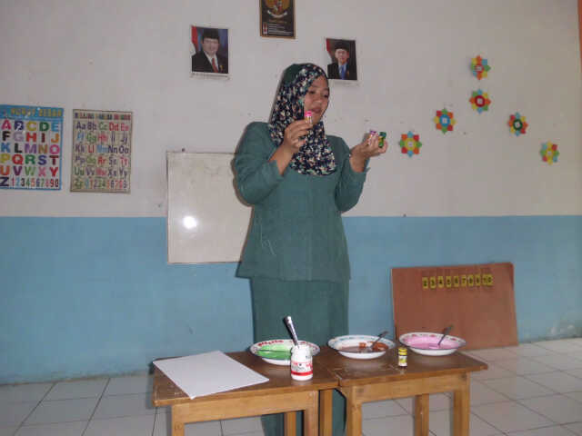

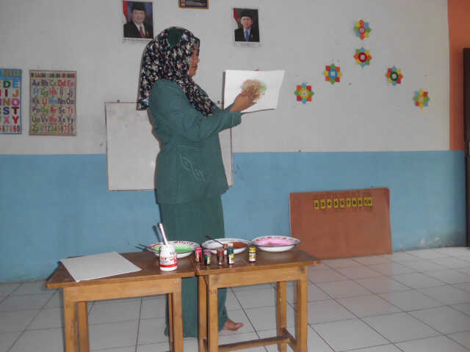

Tutor memperkenalkan alat dan bahan

Tutor menjelaskan langkah-langkah finger painting
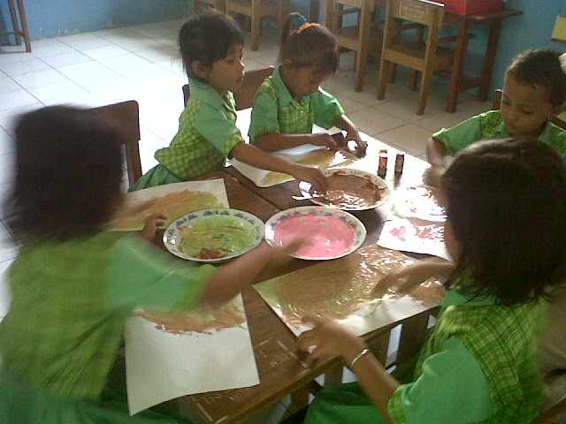

Aktivitas anak dalam kegiatan finger painting
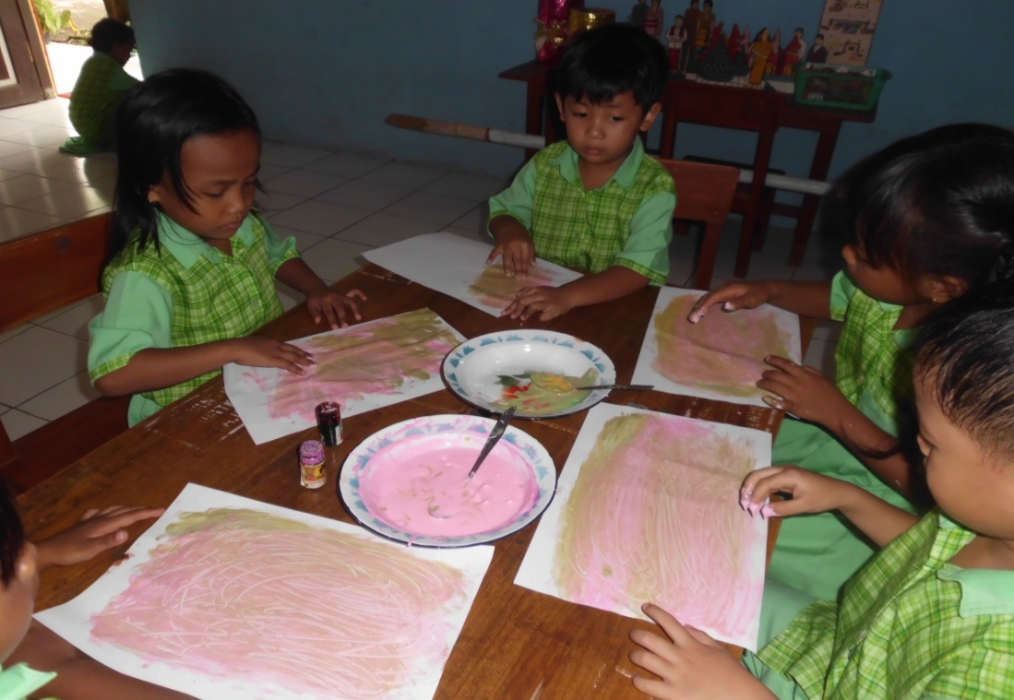
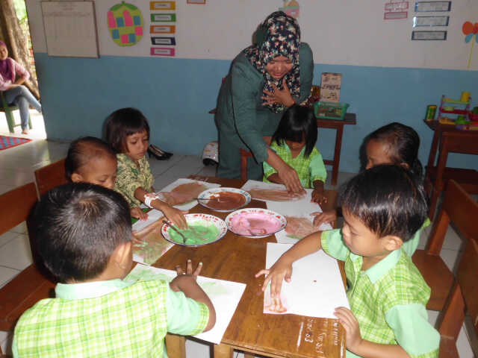

Tutor mendampingi anak dalam kegiatan finger painting
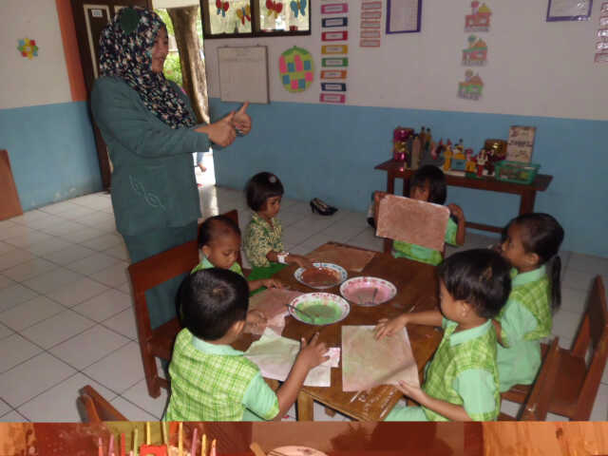

Tutor memberikan motivasi dan pujian kepada anak

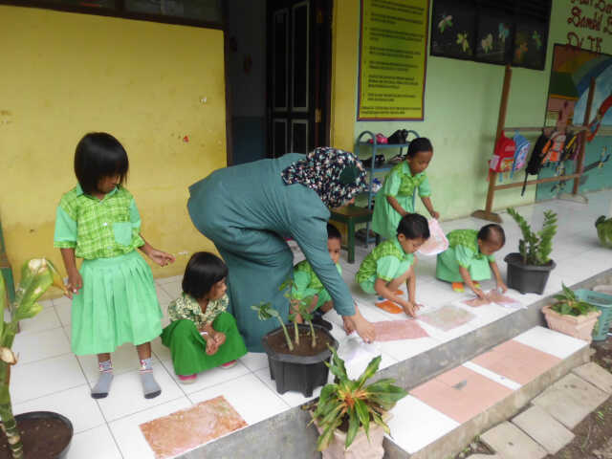

Tutor mendampingi anak menjemur hasil karyanya
HASIL KARYA ANAK
Sudah tampak adanya kemahiran, keluwesan, keaslian, dan kecermatan dari hasil karya anak pada kegiatan finger painting
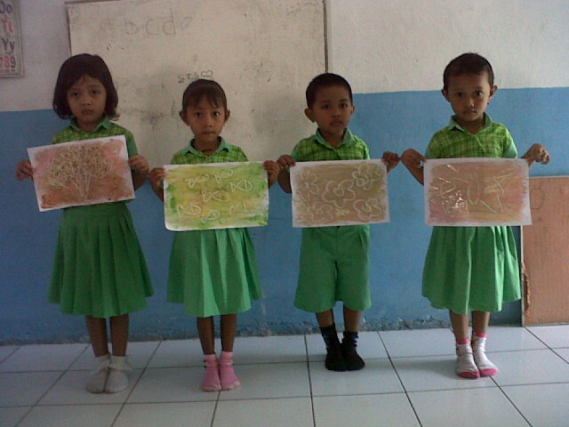

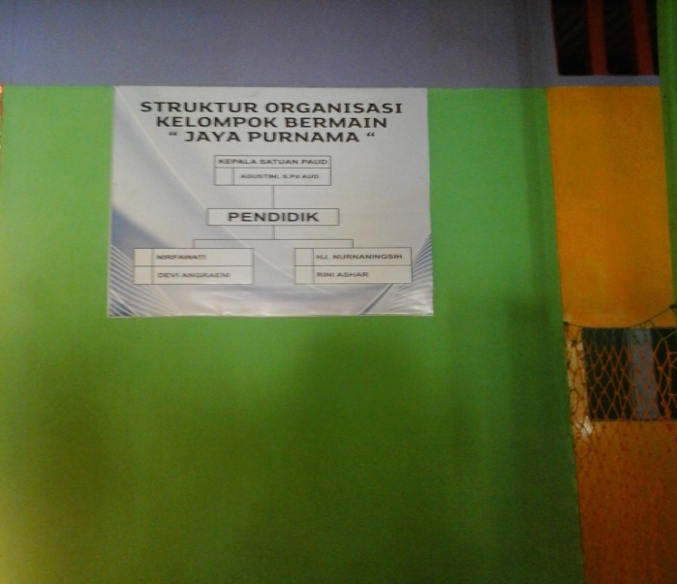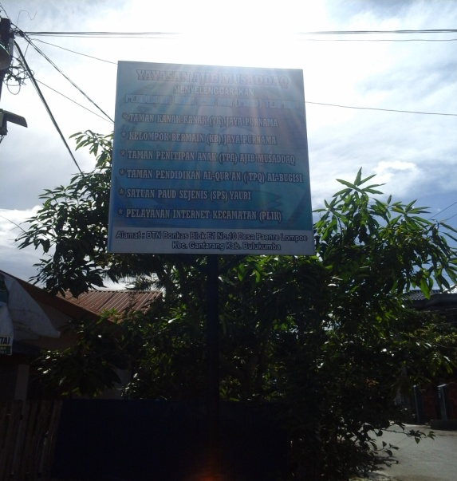
Papan Nama dan Struktur Organisasi

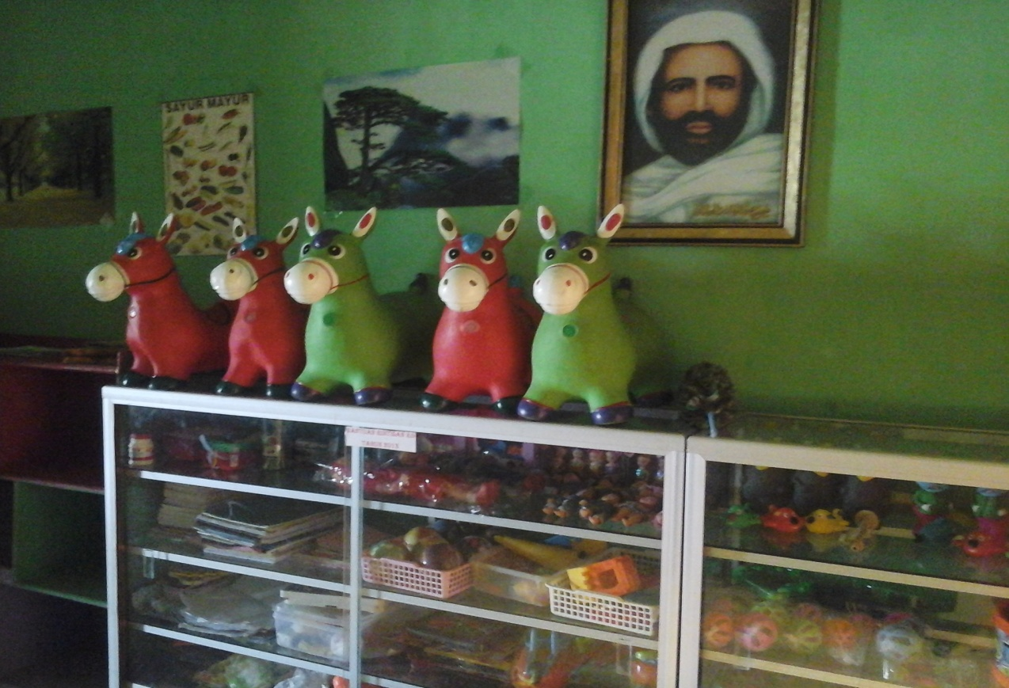

Koleksi Mainan Kelompok Bermain Jaya Purnama

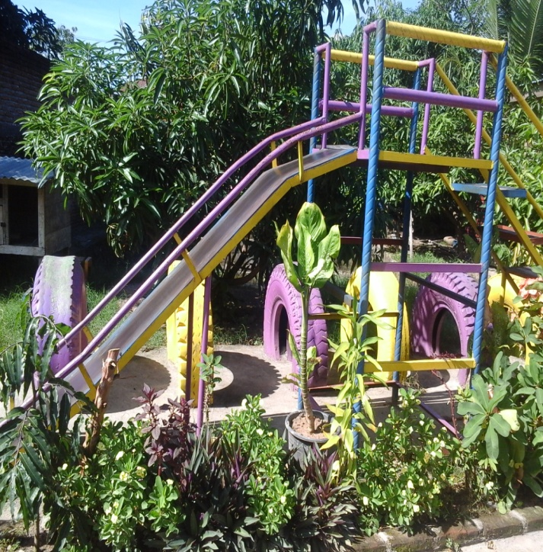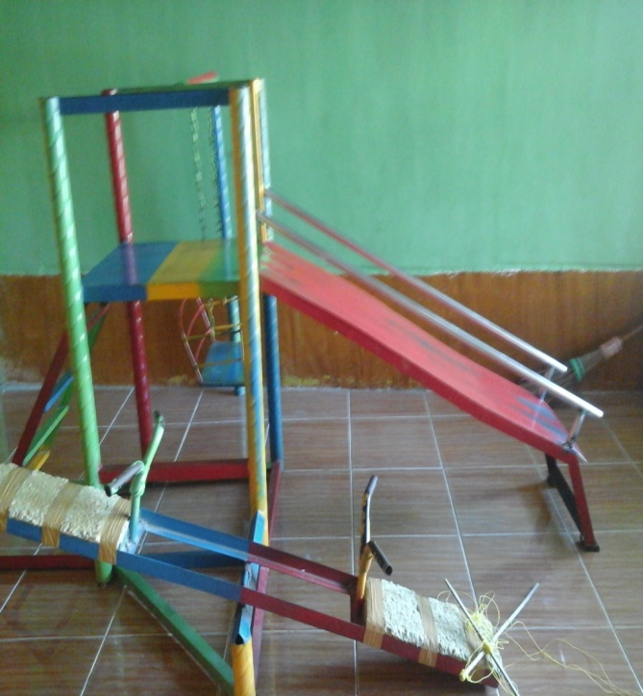

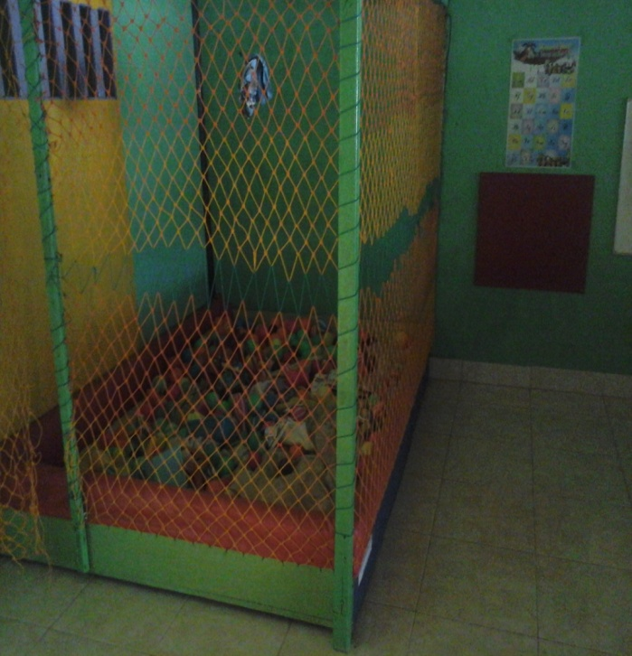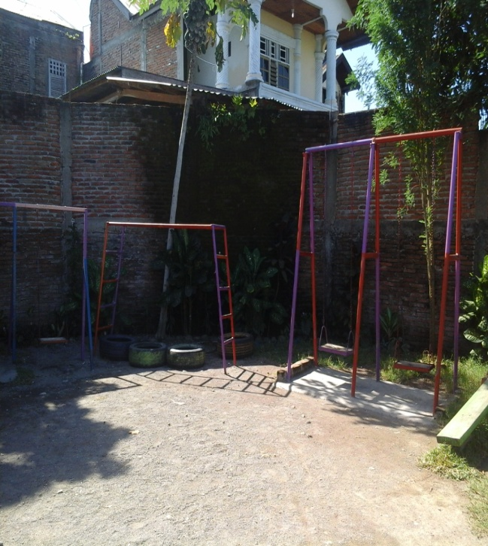

Tempat Bermain Kelompok Bermain Jaya Purnama

